**MÔ TẢ KẾT QUẢ**

**Trần Đức Hải – KHDL1 – CNCQKHDL1**

**1. Tổng quan**

Báo cáo này trình bày các kết quả đầu ra từ một mô hình Mạng Nơ-ron Tích chập (CNN) được huấn luyện để phân loại hình ảnh mô bệnh học của vú thành hai loại: Lành tính (Benign) và Ác tính (Malignant). Mô hình được đánh giá trên một tập dữ liệu kiểm tra gồm 2,000 hình ảnh (1,000 cho mỗi loại).

Tập dữ liệu: Sử dụng tập dữ liệu "Breast Histopathology Images" từ Kaggle.

<https://www.kaggle.com/datasets/paultimothymooney/breast-histopathology-images/data>

**2. Hiệu suất Huấn luyện Mô hình**

Quá trình huấn luyện được thực hiện trong 10 epochs. Biểu đồ dưới đây thể hiện độ chính xác và mất mát của mô hình trên cả tập huấn luyện và tập kiểm chứng (validation) qua từng epoch.

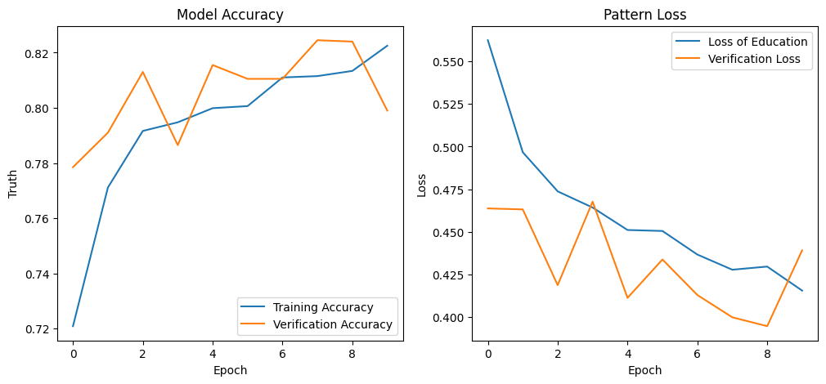

* Model Accuracy:
  + Độ chính xác trên cả hai tập đều tăng dần qua các epoch, cho thấy mô hình đã học được các đặc trưng hữu ích từ dữ liệu.
  + Đường "Validation Accuracy" (đường màu cam) đạt khoảng 80% ở các epoch cuối, thể hiện hiệu suất của mô hình trên dữ liệu mới.
* Model Loss:
  + Giá trị mất mát giảm dần, cho thấy mô hình ngày càng dự đoán chính xác hơn.

**3. Kết quả Đánh giá trên Tập Kiểm tra**

Báo cáo Phân loại:

* Báo cáo này cung cấp các chỉ số chi tiết về hiệu suất của mô hình. Độ chính xác tổng thể trên tập kiểm tra là 80%.
  + Precision (Độ chính xác):
    - Lành tính: 76% - Khi mô hình dự đoán một hình ảnh là lành tính, nó đúng trong 76% các trường hợp.
    - Ác tính: 85% - Khi mô hình dự đoán một hình ảnh là ác tính, nó đúng trong 85% các trường hợp.
  + Recall (Độ phủ):
    - Lành tính: 88% - Mô hình đã xác định đúng 88% trong tổng số các trường hợp lành tính thực tế.
    - Ác tính: 72% - Mô hình đã xác định đúng 72% trong tổng số các trường hợp ác tính thực tế.

Ma trận Nhầm lẫn (Confusion Matrix)

* Ma trận này cho thấy số lượng dự đoán đúng và sai cho từng lớp.
  + 877 trường hợp lành tính được dự đoán đúng.
  + 721 trường hợp ác tính được dự đoán đúng.
  + 123 trường hợp lành tính bị dự đoán nhầm thành ác tính.
  + 279 trường hợp ác tính bị dự đoán nhầm thành lành tính.

**4. Đánh giá Nâng cao**

* Đường cong ROC và Giá trị AUC
  + Đường cong ROC trong hình cong hẳn về phía góc trên bên trái và cách rất xa đường chéo. Điều này cho thấy mô hình có khả năng phân biệt rất tốt giữa hai lớp ở nhiều ngưỡng khác nhau.
  + Giá trị AUC khoảng 0.90 cho thấy mô hình có khả năng phân biệt rất tốt giữa các khối u lành tính và ác tính.
* Đường cong Precision-Recall
  + Biểu đồ cho thấy khi Recall ở mức thấp (từ 0 đến khoảng 0.3), Precision của mô hình rất cao, gần như tuyệt đối (gần 1.0). Điều này có nghĩa là khi mô hình rất "chắc chắn" về một dự đoán ác tính, nó gần như luôn luôn đúng.
  + Khi Recall tiến gần đến 1.0 (mô hình cố gắng không bỏ sót bất kỳ trường hợp ác tính nào), Precision giảm mạnh.

Kết luận tổng thể: Mô hình CNN đạt được hiệu suất tốt với độ chính xác 80% và AUC là 0.90. Tuy nhiên, chỉ số Recall cho lớp "Ác tính" (72%) cho thấy vẫn còn một tỷ lệ đáng kể các trường hợp ác tính bị bỏ sót (dự đoán nhầm là lành tính), đây là một điểm cần được cải thiện trong các phiên bản mô hình tiếp theo.